Пермский Национальный Исследовательский Политехнический университет

Отчет по дисциплинам:
«Информатика», «Основы Алгоритмизации и Программирования», «Введение в инженерную деятельность».
Лабораторная работа №1
«Знакомство с Си++. Выполнение программы простой структуры»
Вариант №12

Выполнила:
Студентка группы РИС-26-1б
Казакова Елизавета Александровна
Проверила: доцент кафедры ИТАС
О. А. Полякова

2026
- Постановка задачи
Задание 1.
Вычислить значение выражения при различных вещественных типах данных (float и double): ((a + b)² − (a² + 2ab)) / b², при а=1000, b=0.0001.

Вычисления выполнять с использованием промежуточных переменных. Сравнить и объяснить полученные результаты.

Задание 2.
Вычислить значения выражений и объяснить полученные результаты:
- --m-++n
- m*n<n++
- n-- > m++

- Блок-схема алгоритма
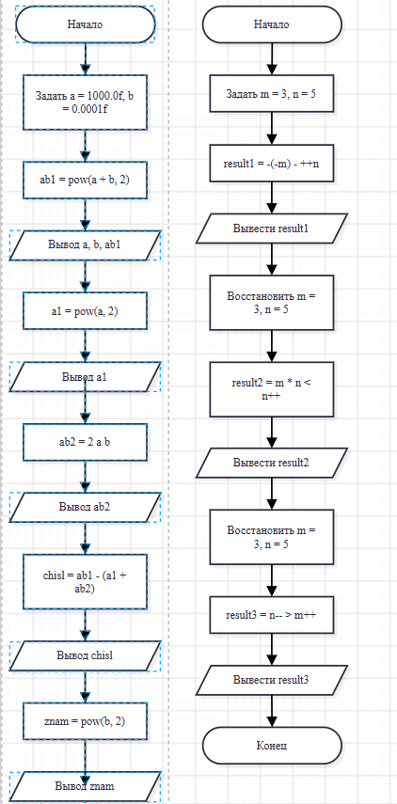
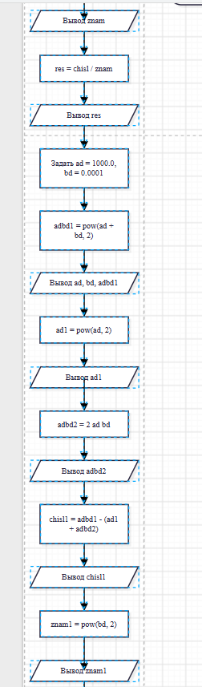
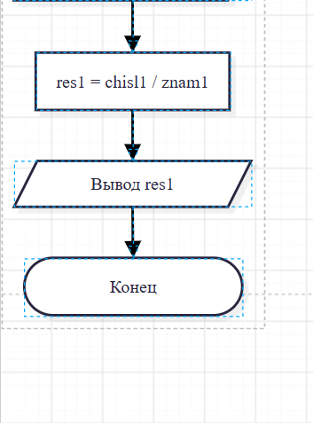

- Код на С++
Задание №1
- #include <iostream>
- #include <cmath>
- using namespace std;

- int main() {
- // Вычисления с типом float
- float a = 1000.0f;
- float b = 0.0001f;

- cout << "FLOAT" << endl;
- cout << "a = " << a << endl;
- cout << "b = " << b << endl;

- // Вычисляем (a + b)^2
- float ab1 = pow(a+b, 2);
- cout << "ab1 = " << ab1 << endl;
- // ПРОБЛЕМА: float имеет ограниченную точность.
- // При сложении a + b маленькое b частично теряется,
- // так как число 1000 намного больше числа 0.0001.
- // Поэтому ab1 может получиться неточным.

- // Вычисляем a^2
- float a1 = pow(a,2);
- cout << "a1 = " << a1 << endl;

- // Вычисляем 2*a*b
- float ab2 = 2*a*b;
- cout << "ab2 = " << ab2 << endl;

- // Вычисляем числитель:
- // (a+b)^2 - (a^2 + 2*a*b)
- float chisl = ab1 - (a1 + ab2);
- cout << "chisl = " << chisl << endl;
- // ЗДЕСЬ ПРОЯВЛЯЕТСЯ ОСНОВНАЯ ПРОБЛЕМА:
- // вычитаются два очень близких больших числа.
- // Из-за ограниченной точности float значащие цифры
- // могут потеряться при вычитании.
- // В результате числитель получается неточным
- // и может отличаться от ожидаемого значения b^2.

- // Вычисляем знаменатель b^2
- float znam = pow(b,2);
- cout << "znam = " << znam << endl;

- // Делим числитель на знаменатель
- float res = chisl/znam;
- cout << "res = " << res << endl;
- // Ошибка числителя влияет на результат деления.
- // Поэтому res может заметно отличаться от 1.

- cout << endl;

- // Вычисления с типом double
- double ad = 1000.0; // Первое число
- double bd = 0.0001; // Второе число

- cout << "DOUBLE" << endl;
- cout << "ad = " << ad << endl;
- cout << "bd = " << bd << endl;

- // Вычисляем (ad + bd)^2
- double adbd1 = pow(ad+bd, 2);
- cout << "adbd1 = " << adbd1 << endl;
- // double хранит больше значащих цифр, чем float.
- // Поэтому при сложении маленькое bd теряется меньше,
- // но полностью избежать погрешности нельзя.

- // Вычисляем ad^2
- double ad1 = pow(ad,2);
- cout << "ad1 = " << ad1 << endl;

- // Вычисляем 2*ad*bd
- double adbd2 = 2*ad*bd;
- cout << "adbd2 = " << adbd2 << endl;

- // Вычисляем числитель
- double chisl1 = adbd1 - (ad1 + adbd2);
- cout << "chisl1 = " << chisl1 << endl;
- // ЗДЕСЬ ТОЖЕ ВОЗМОЖНА ПОТЕРЯ ТОЧНОСТИ:
- // происходит вычитание близких больших чисел.
- // Однако double хранит больше значащих цифр,
- // поэтому обычно ошибка меньше, чем у float.

- // Вычисляем знаменатель bd^2
- double znam1 = pow(bd,2);
- cout << "znam1 = " << znam1 << endl;

- // Делим числитель на знаменатель
- double res1 = chisl1/znam1;
- cout << "res1 = " << res1 << endl;
- // Погрешность числителя влияет на результат деления.
- // double обычно даёт результат ближе к ожидаемому 1,
- // но результат не обязан быть ровно равен 1.

- return 0;
- }

Задание №2
#include <iostream> // Подключаем ввод и вывод
#include <cmath> // Подключаем математические функции
using namespace std; // Подключаем пространство имён std

int main() { // Начало программы

int m = 3; // Задаём m
int n = 5; // Задаём n

// Первое выражение: - -m - ++n

int result1 = -(-m) - ++n; // Вычисляем первое выражение
cout << "1) - -m - ++n = " << result1 << endl; // Выводим результат

// Второе выражение: m * n < n++

m = 3; // Восстанавливаем значение m
n = 5; // Восстанавливаем значение n
bool result2 = m * n < n++; // Сравниваем произведение с n++
cout << "2) m * n < n++ = " << result2 << endl; // Выводим результат сравнения

// Третье выражение: n-- > m++

m = 3; // Восстанавливаем значение m
n = 5; // Восстанавливаем значение n
bool result3 = n-- > m++; // Сравниваем n и m с постфиксными операциями
cout << "3) n-- > m++ = " << result3 << endl; // Выводим результат сравнения

return 0; // Завершаем программу
}

4. Результаты
Результаты работы программы для данных типа float задания №1:
a = 1000
b = 0.0001
ab1 = 1e+06
a1 = 1e+06
ab2 = 0.2
chisl = 0.0625
znam = 1e-08
res = 6.25e+06
Результаты работы программы для данных типа double задания №1:
ad = 1000
bd = 0.0001
adbd1 = 1e+06
ad1 = 1e+06
adbd2 = 0.2
chisl1 = 1.00117e-08
znam1 = 1e-08
res1 = 1.00117
Результаты работы программы задания №2:
1) - -m - ++n = -3
2) m * n < n++ = 0
3) n-- > m++ = 1
5. Анализ результатов
1. При вычислении выражения с типом float результат значительно отличается от математически ожидаемого значения, равного 1. Это происходит из-за ограниченной точности типа float, который занимает 4 байта. При сложении и вычитании близких по величине чисел возникает ошибка округления, которая особенно сильно влияет на результат при делении на маленькое число \\(b^2\\).
Тип double занимает 8 байт и обеспечивает более высокую точность вычислений. Поэтому полученный результат значительно ближе к математическому значению 1.
Анализ промежуточных результатов показывает, что основная проблема возникает при вычислении числителя выражения. В математике \\((a+b)^2\\) и \\(a^2+2ab\\) отличаются на \\(b^2\\), поскольку \\((a+b)^2=a^2+2ab+b^2\\). Однако в программе эти выражения вычисляются отдельно, и при вычитании близких по величине чисел часть значащих цифр теряется из-за ограниченной точности представления вещественных чисел. В результате числитель вычисляется с погрешностью.
При использовании float эта погрешность оказывается настолько существенной, что результат деления значительно превышает ожидаемое значение. В случае double потеря точности также возможна, но благодаря большему количеству значащих цифр она существенно меньше. Поэтому результат получается гораздо ближе к единице, хотя и не обязательно совпадает с ней полностью.
Таким образом, эксперимент демонстрирует влияние типа данных на точность вычислений. При выполнении операций с вещественными числами важно учитывать ограниченность машинной точности, особенно при вычитании близких чисел и последующем делении на малую величину.
2. 1. Выражение - -m - ++n
Начальные значения: m = 3, n = 5.
Сначала вычисляется -m, в результате получается -3. Затем первый минус меняет знак числа на противоположный, поэтому получаем 3.
Оператор ++n увеличивает значение n на единицу до использования. Значение n изменяется с 5 на 6.
Выполняем вычитание: 3 - 6 = -3.
2. Выражение m * n < n++
Начальные значения: m = 3, n = 5.
Сначала вычисляется произведение m * n: 3 * 5 = 15.
Оператор n++ возвращает старое значение переменной n, равное 5, а затем увеличивает n до 6.
Сравниваем 15 < 5. Условие ложно, поэтому результат типа bool равен false, который при стандартном выводе отображается как 0.
3. Выражение n-- > m++
Начальные значения: m = 3, n = 5.
Оператор n-- возвращает старое значение n, равное 5, а затем уменьшает его до 4.
Оператор m++ возвращает старое значение m, равное 3, а затем увеличивает его до 4.
Сравниваем 5 > 3. Условие истинно, поэтому результат типа bool равен true, который при стандартном выводе отображается как 1.
6. Общий вывод
В ходе лабораторной работы были изучены особенности работы с вещественными типами данных float и double, арифметическими операциями, операторами сравнения и изменения значений переменных.
В первом задании было установлено, что выбор типа данных влияет на точность вычислений. Тип float имеет меньшую точность представления вещественных чисел, чем double. При вычислении заданного выражения возникла значительная погрешность из-за потери значащих цифр при вычитании близких по величине чисел. При использовании float результат составил 6250000, а при использовании double получился приблизительно 1.00117, что значительно ближе к математически ожидаемому значению, равному 1.
Во втором задании были изучены особенности префиксной и постфиксной форм изменения значений переменных. Было установлено, что префиксные операторы изменяют значение переменной до её использования в выражении, а постфиксные сначала используют исходное значение, а затем изменяют его. Также была закреплена работа с операциями сравнения и логическим типом данных bool.
Таким образом, лабораторная работа позволила закрепить навыки программирования на языке C++, изучить влияние точности представления вещественных чисел на результаты вычислений и понять особенности применения операторов изменения значений переменных и сравнения.

